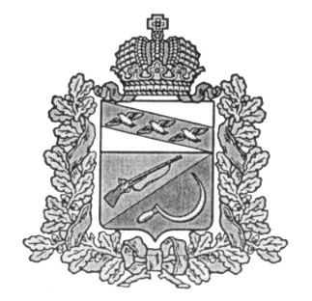

**ПРЕДСТАВИТЕЛЬНОЕ СОБРАНИЕ**

**ЩИГРОВСКОГО РАЙОНА КУРСКОЙ ОБЛАСТИ**

**(третьего созыва)**

 Р Е Ш Е Н И Е

г. Щигры

**от 31 января 2017г. № 217 -3-ПС**

**О внесении изменений в Правила**

**землепользования и застройки**

**муниципального образования**

**«Никольский сельсовет»**

**Щигровского района Курской области»**

**(корректировка)**

В соответствии со ст. 32 Градостроительного кодекса РФ, федеральным законом от 06.10.2003г. № 131-ФЗ «Об общих принципах организации местного самоуправления в Российской Федерации», Уставом муниципального района «Щигровский район» Курской области, с учетом результатов публичных слушаний по проекту «Внесение изменений в Правила землепользования и застройки муниципального образования «Никольский сельсовет» Щигровского района Курской области», Представительное Собрание Щигровского района Курской области Решило:

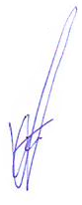1. Внести изменения в Правила землепользования и застройки муниципального образования «Никольский сельсовет» Щигровского района Курской области» (корректировка) в части изложения пояснительной записки в новой редакции.

2. Решение вступает в силу со дня его официального опубликования.

Глава Щигровского района

Курской области Ю.И. Астахов

г. Щигры

31 января 2017г.

№ 217-3-ПС